

Práctica 1

Recuperación de la información



17 de octubre de 2018

Víctor andrés Vizán

Contenido

1. Introducción 2

2. Desarrollo 3

3. Pruebas 11

4. Conclusiones y observaciones 12

5. Bibliografía 13

# Introducción

Esta primera práctica de la asignatura trata sobre manipular un documento de texto.

El programa se estructura en diversos puntos:

* Seguir un menú con diferentes opciones.
* Mostrar el texto tal cual está en el documento.
* Mostrar el texto sin tildes y usando otro documento de palabras vacías y eliminar los signos de puntuación.

Para este último punto es necesario crear funciones tal que elimine las tildes del texto, para quitar los signos de puntuación, para introducir las palabras vacías, o para crear otro documento para introducir el texto limpio y normalizado.

El fin es que el texto en castellano pueda ser leído por otro tipo de máquinas y que no produzcan errores, como, por ejemplo, algunos caracteres extraños.

# Desarrollo

El primer diagrama de flujo es de la función principal **main**. El segundo del módulo **comprobar_tildes (char tilde)**. Y el tercero del módulo **masyusculas_a_minusculas (char minúscula)**.

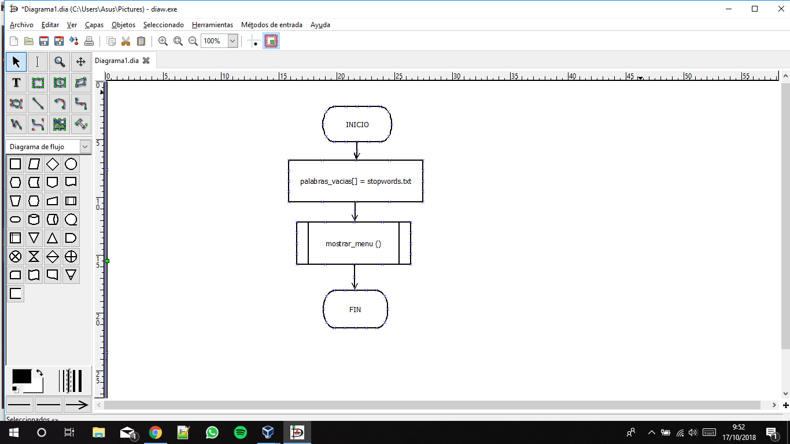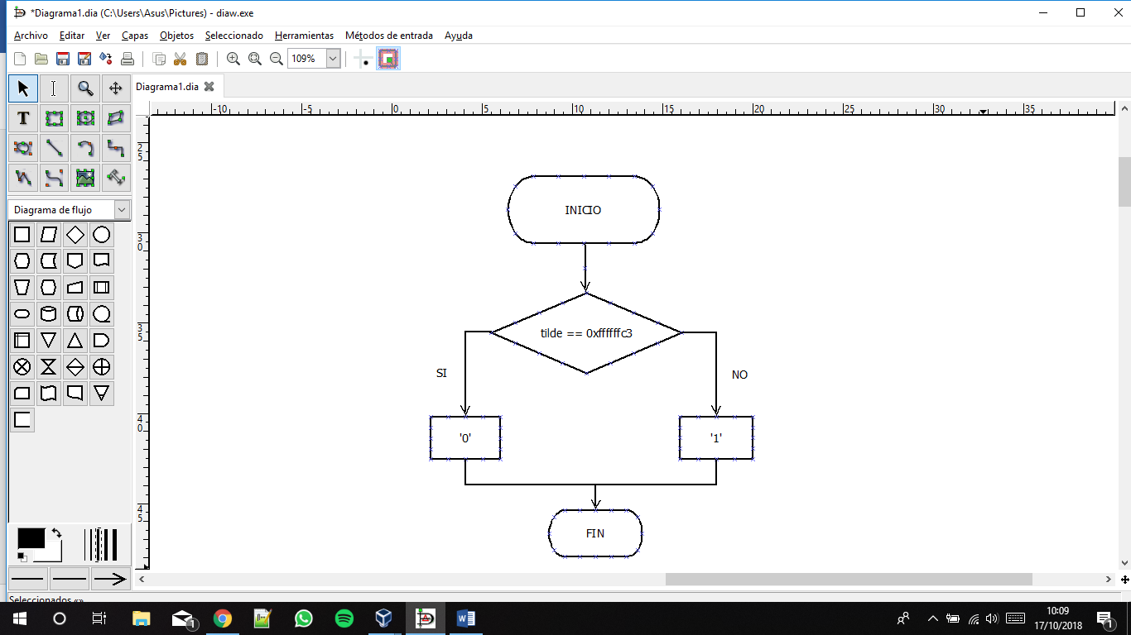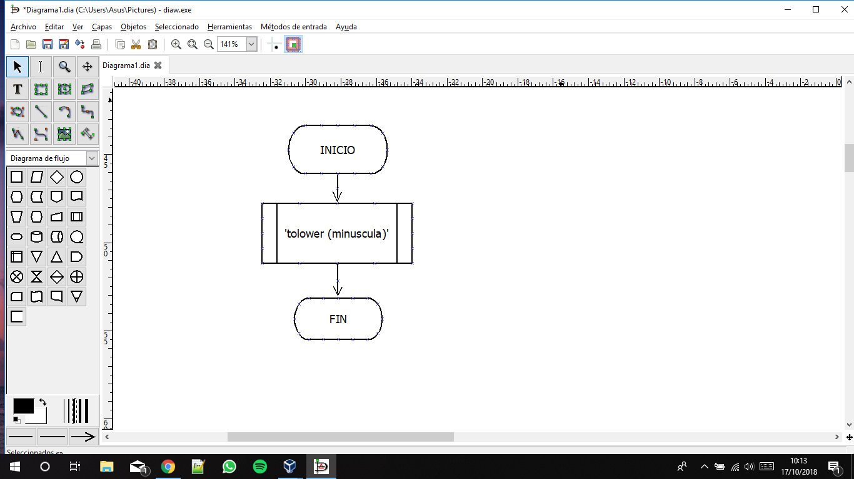

El siguiente diagrama de flujo es de la función **eliminar_signos (char signo)**.

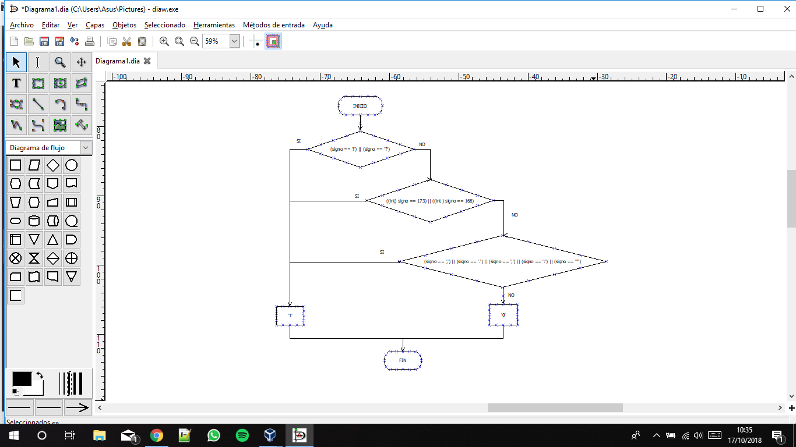

El siguiente de la función **mostrar_menu ()**.

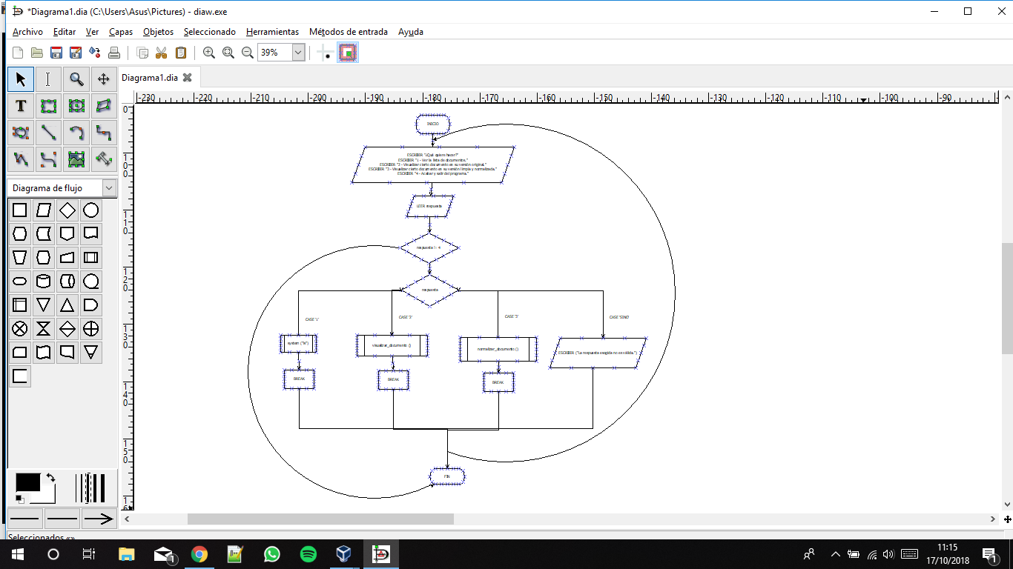

El siguiente del módulo **buscar_palabras_vacias (int fichero_original, int fichero_palabras_vacias, int fichero_nuevo).**

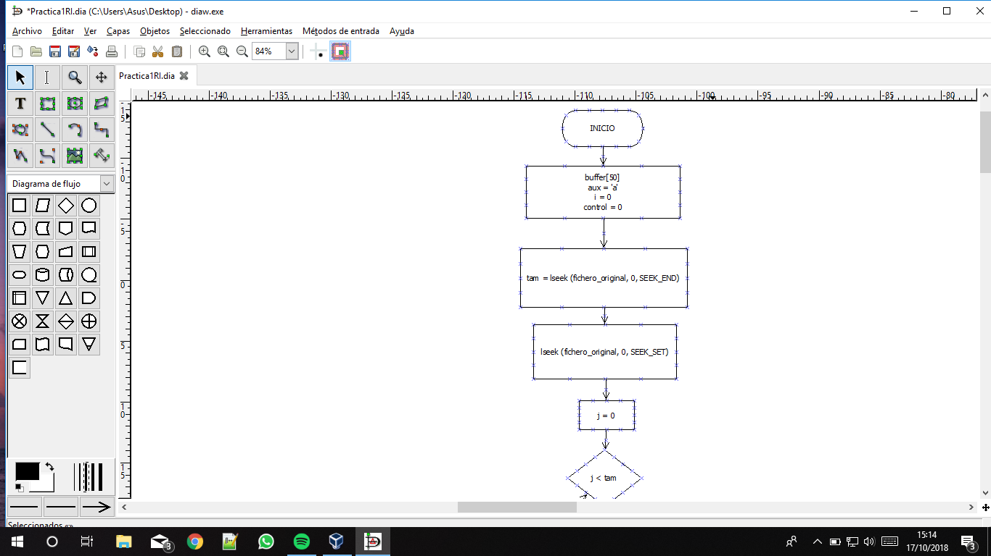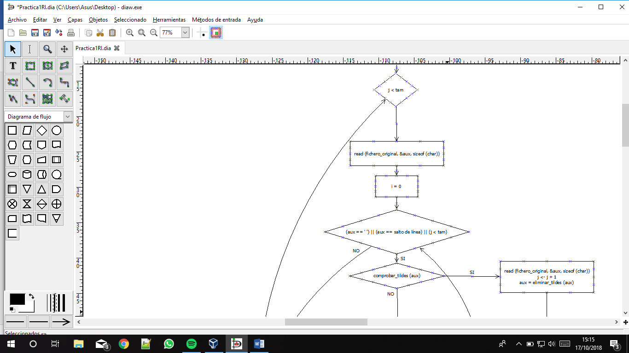

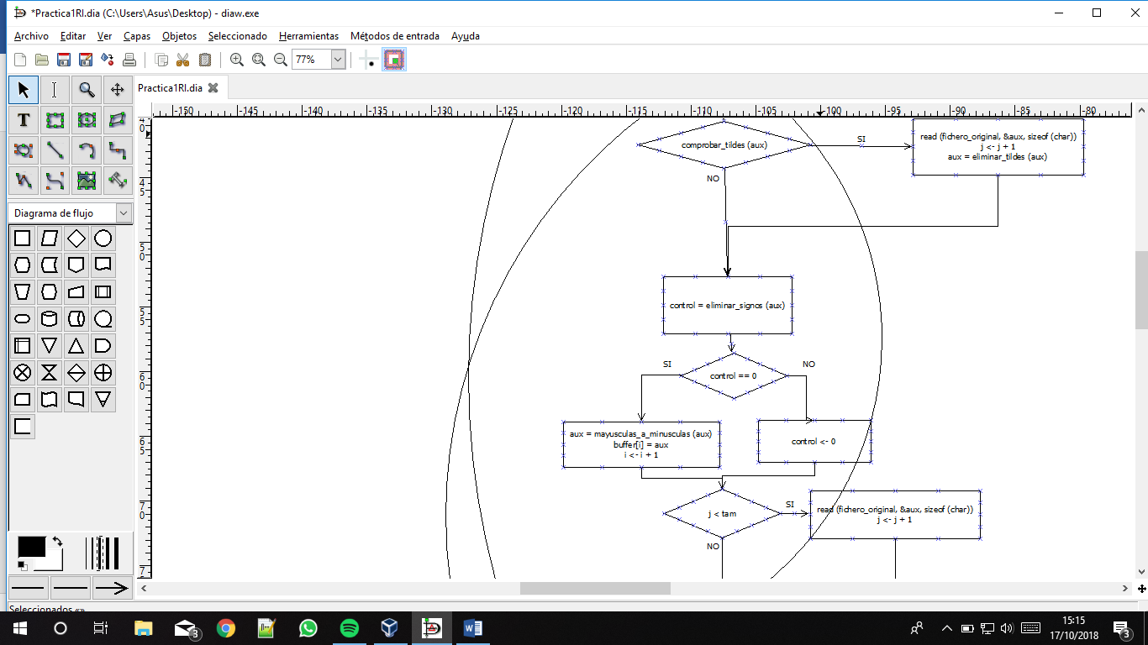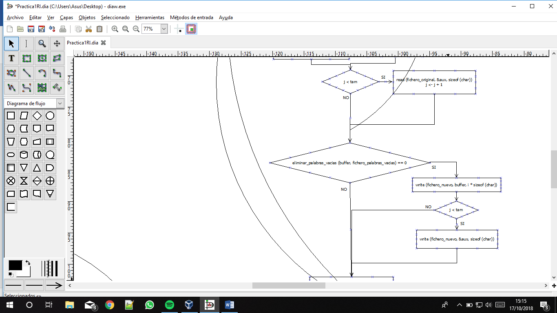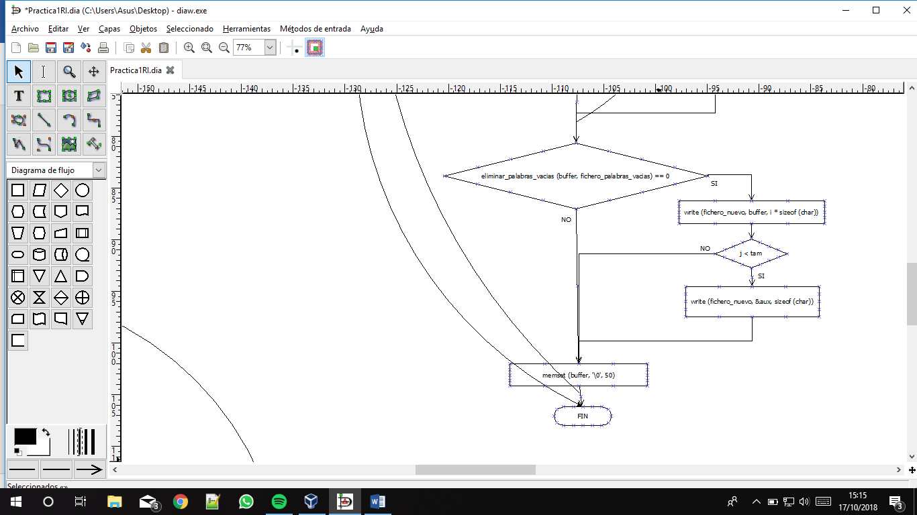

El siguiente diagrama de flujo es de la función **eliminar_tildes (char tilde)**, que elimina las tildes del texto.

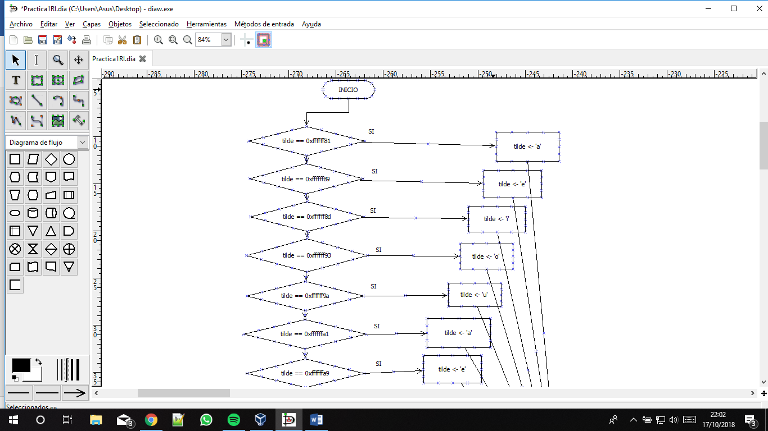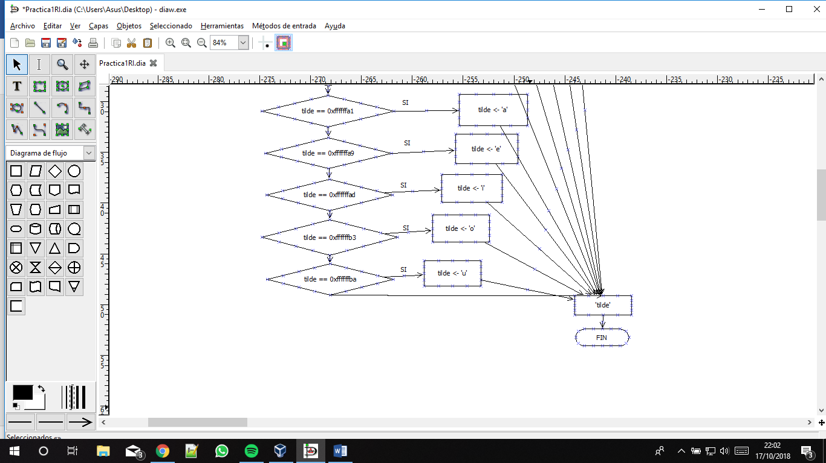

El siguiente diagrama de flujo corresponde al módulo **normalizar_documento ().**

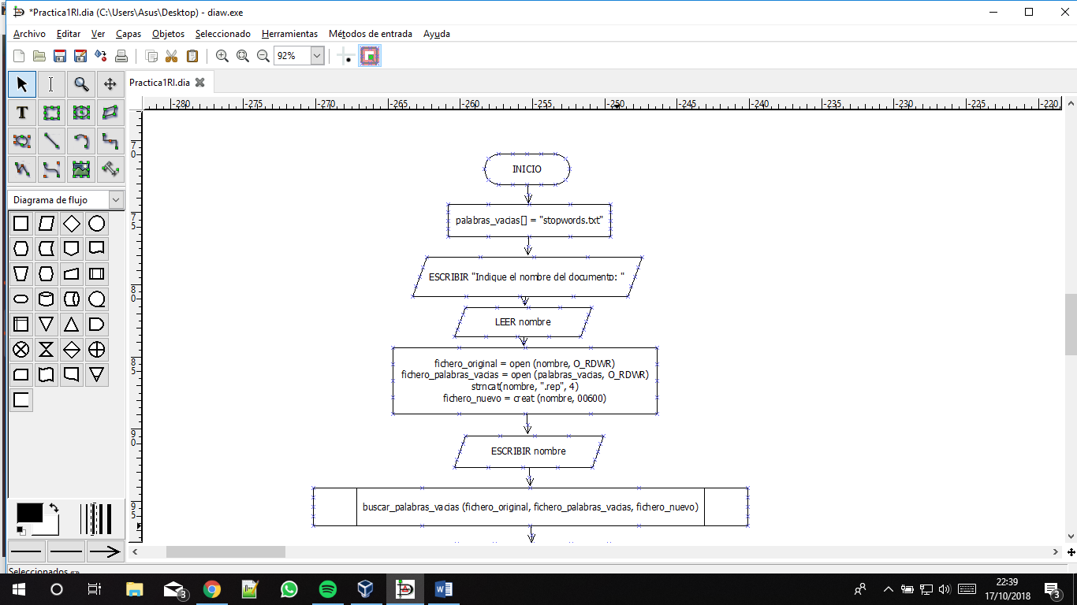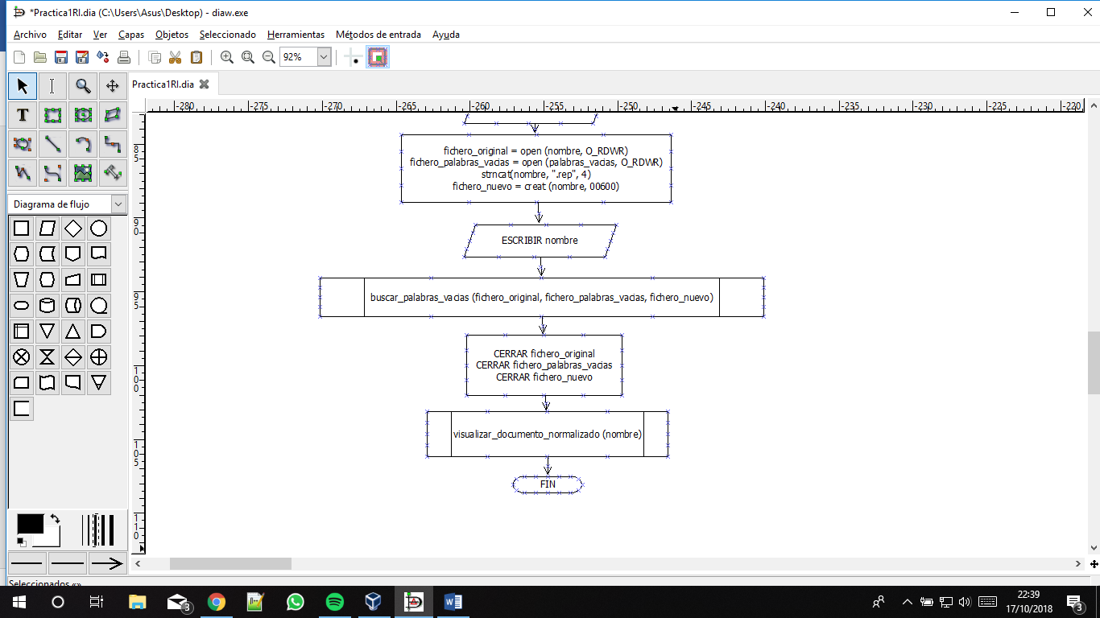

Los siguientes diagramas de flujo corresponden a las funciones **visualizar_documento ()** y **visualizar_documento_normalizado (char *nombre)** respectivamente.

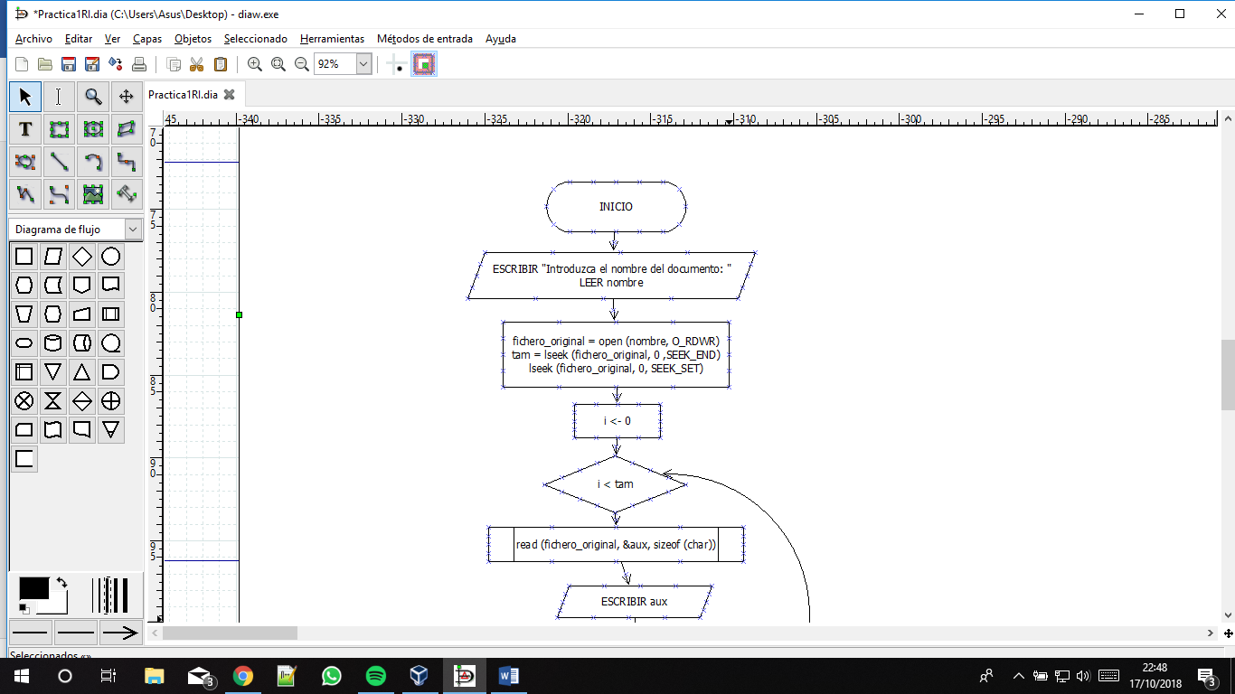

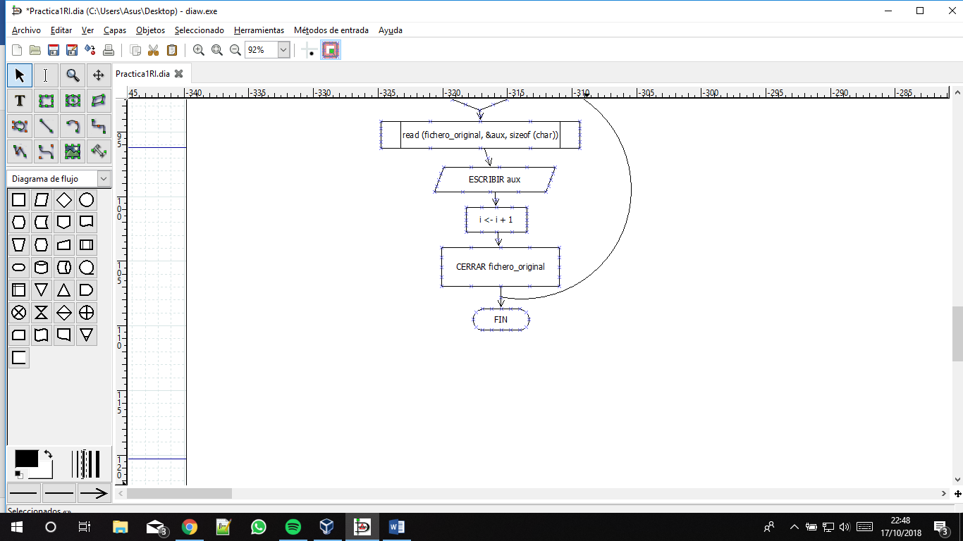

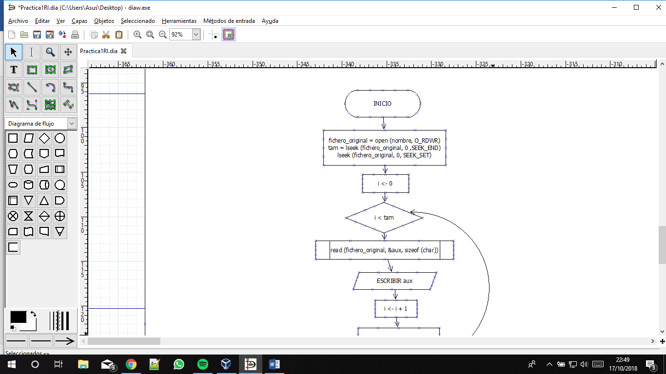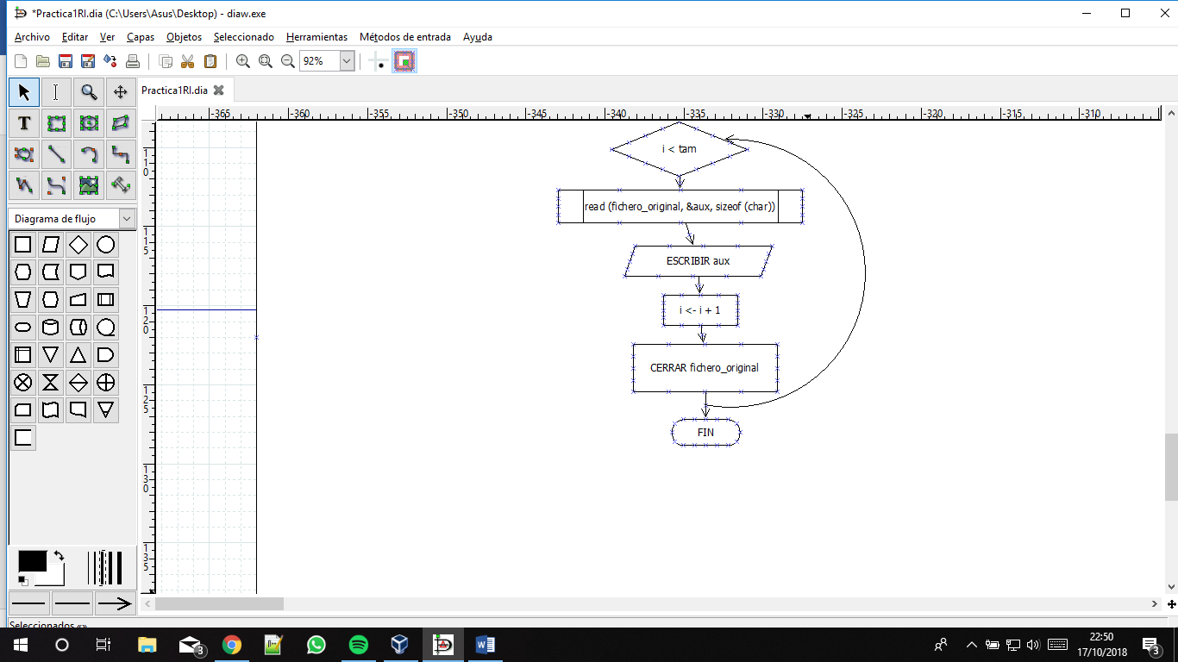

Y este último diagrama de flujo corresponde a la función del programa **eliminar_palabras_vacias (char palabras_vacias[], int fichero_palabras_vacias)**

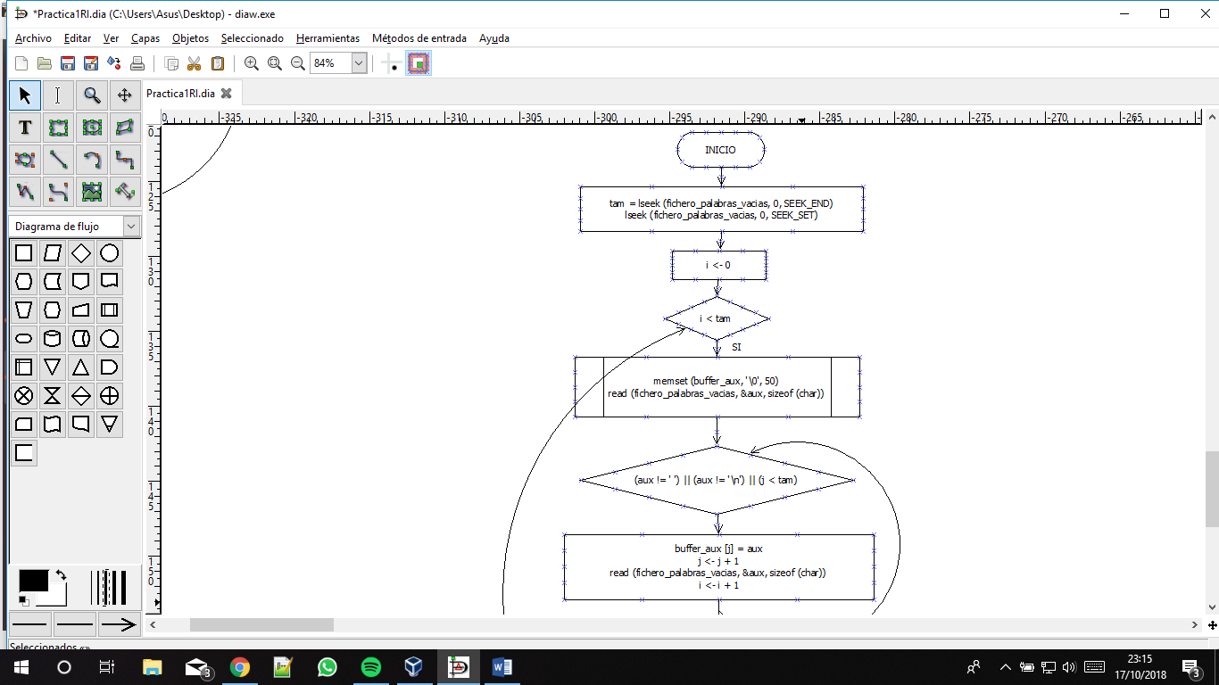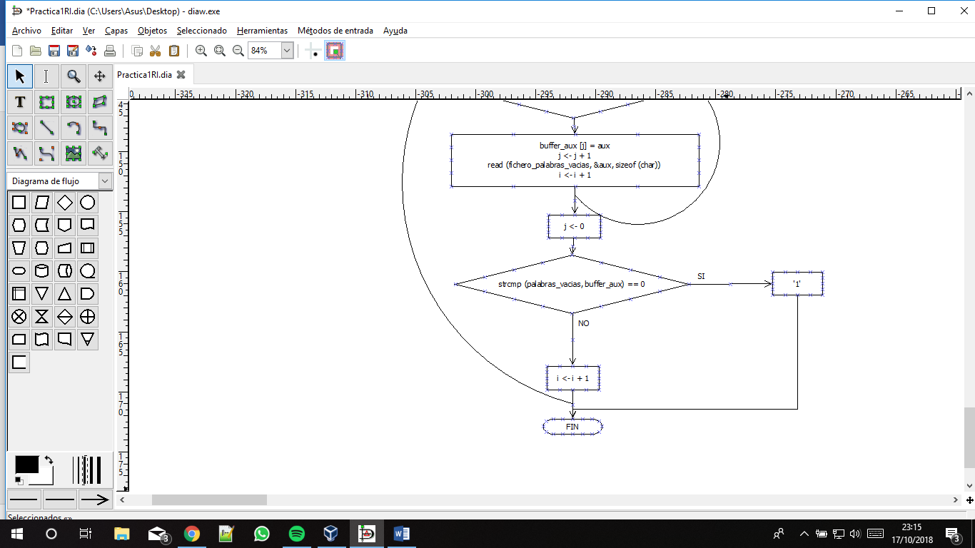

# Pruebas

Las siguientes capturas de pantalla muestran las diferentes opciones que el programa creado puede llevar a cabo con un ejemplo práctico de un documento .txt.

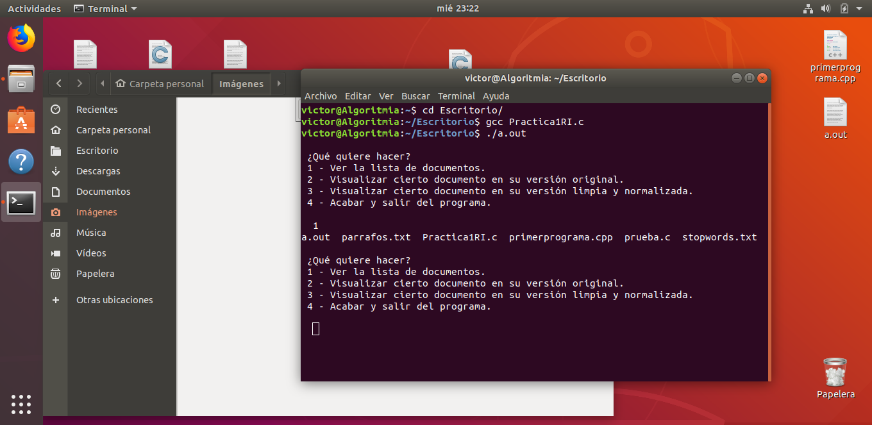

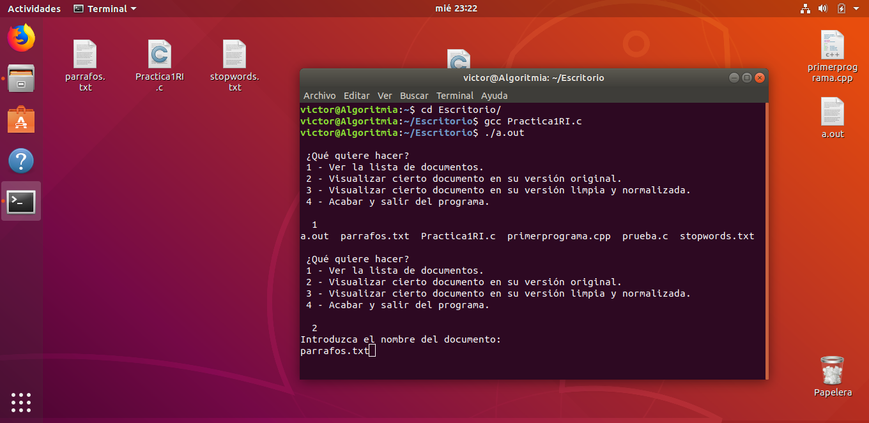

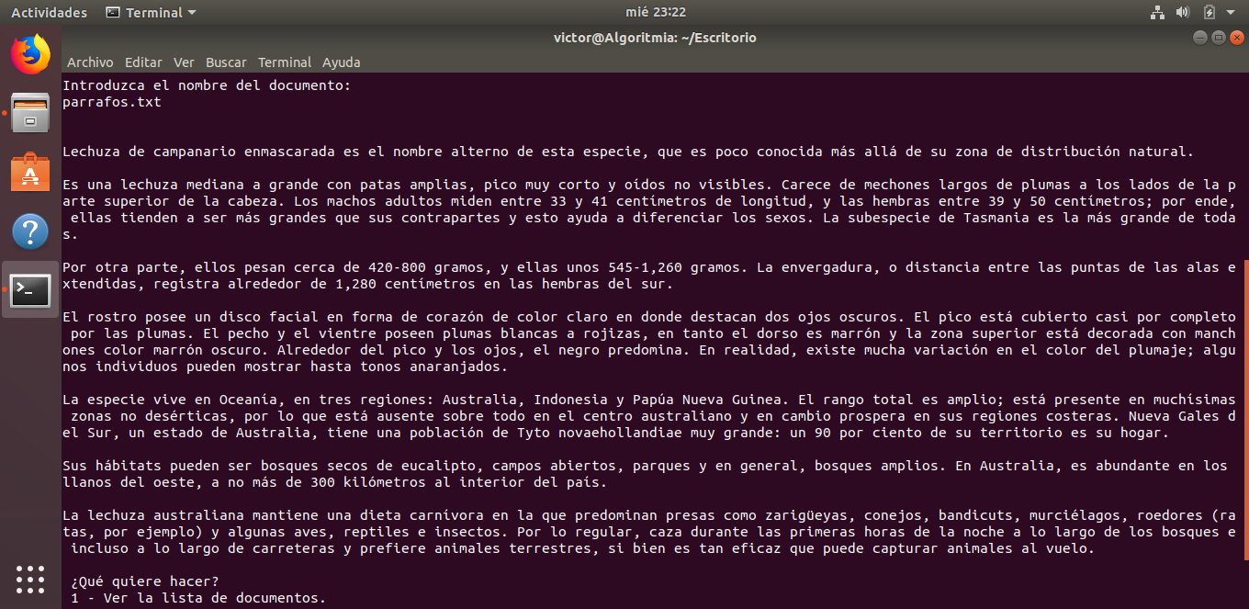

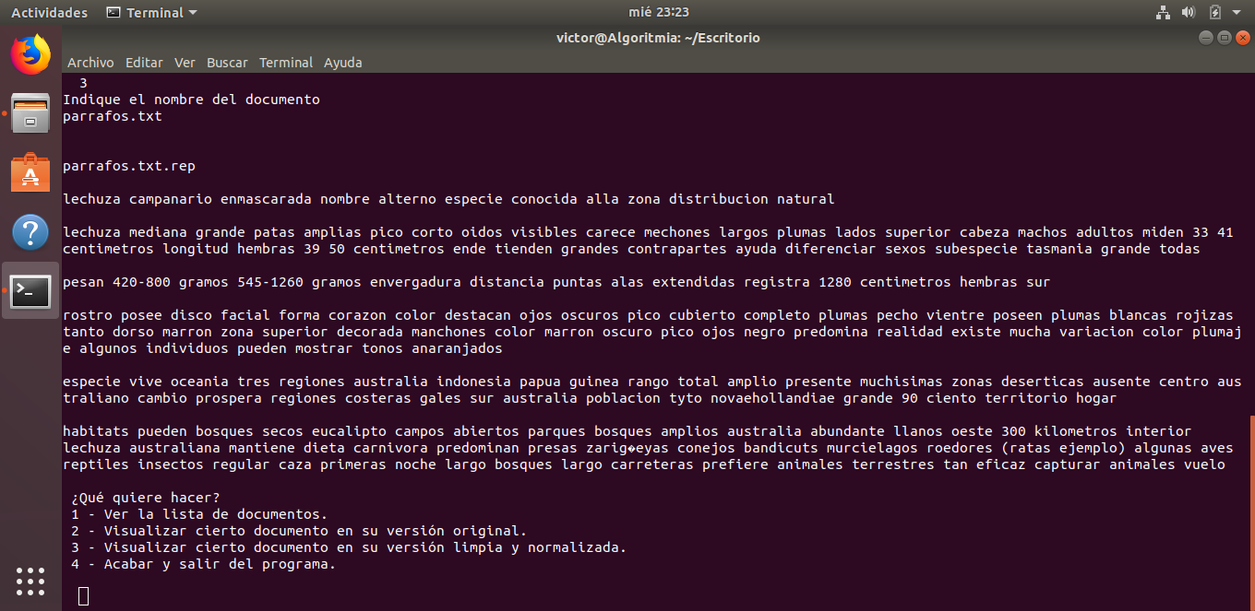

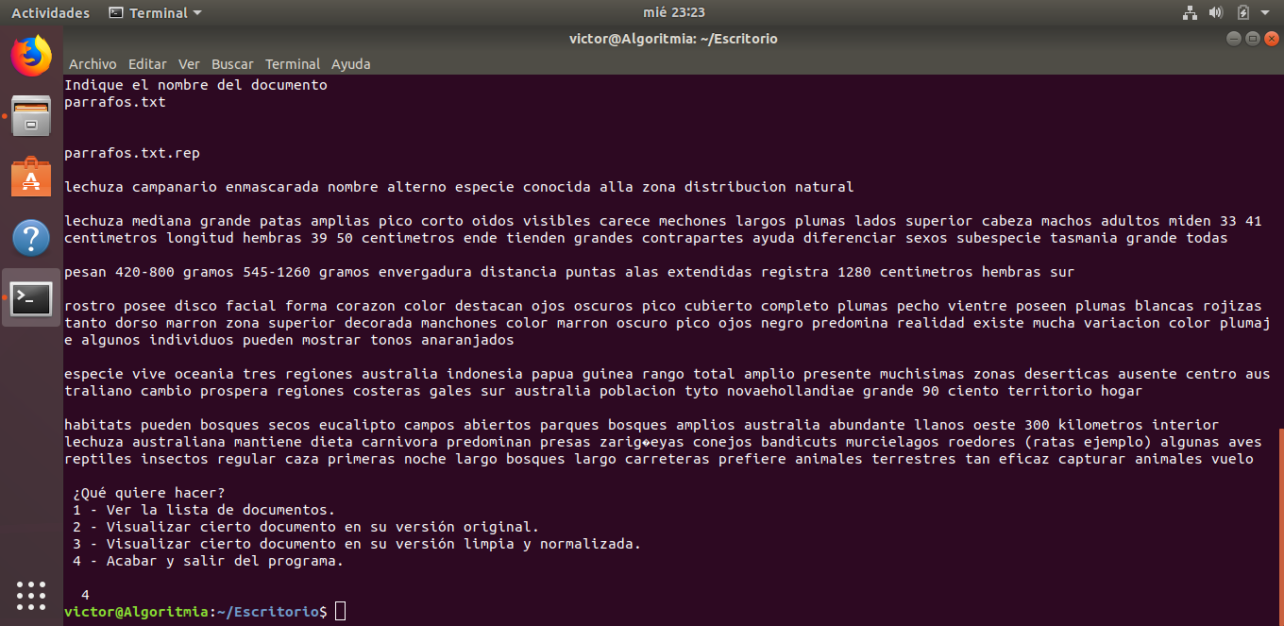

# Conclusiones y observaciones

Programar el código para hacer este programa ha sido algo complicado, hay que pensar en muchas funciones, y a la hora de cambiar caracteres extraños es algo complicado, aunque ha estado bien, este tipo de prácticas nos puedes servir en el futuro.

Al elegir la tercera opción del menú, que es la que limpia y normaliza el texto, crea un documento e introduce el texto limpio y normalizado del elegido anteriormente.

# Bibliografía

[1] “C library function tolower()” <https://www.tutorialspoint.com/c_standard_library/c_function_tolower.htm>

[2] “Dia” <http://dia-installer.de/index.html.es>

[3] “C | Mi Word Press” <https://pasky.wordpress.com/category/programacion/c/>